數學 周界與周長 學習單 學生姓名：

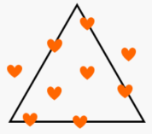
1.如圖，請問周界上有幾個

2.選選看：瓢蟲在圖形的內部、
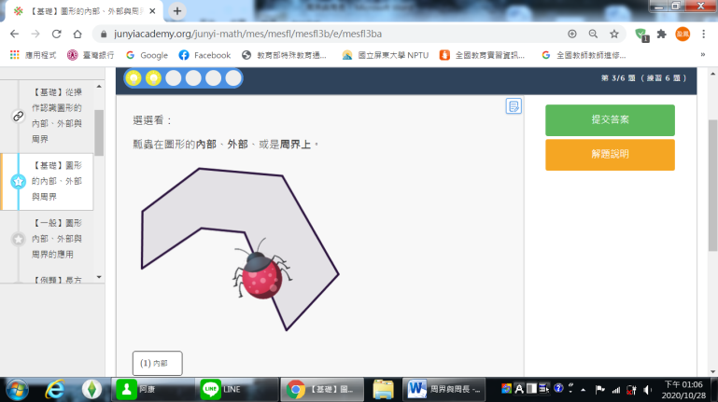
外部、或是周界上。

3.數數看圓形外部有幾個心形圖案？
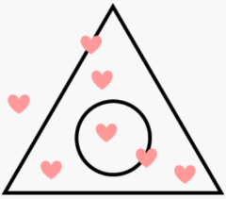
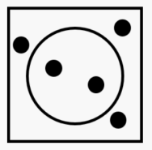

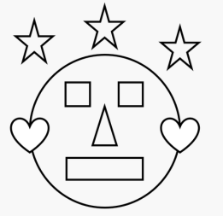
4. 依據下圖，下列哪一個說法錯誤？

- (1) 心型在圓形外部。
- (2) 星形在圓形的外部。
- (3) 三角形在圓形內部。
- (4) 長方形在圓形內部。

5.園遊會的時候玩射氣球遊戲，計分的標準是：在圓的內部射一球得 55 分，在圓的外部射一球得 11 分。小寶射中的圖形如下圖，請問小寶共得幾分？

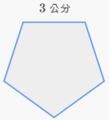
6.請問這個正五邊形的周長是多少呢？

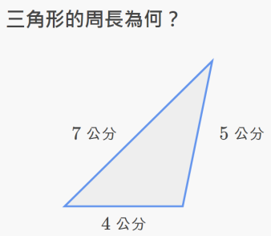
7.

8. 下圖的正五邊形周長為40公分，請
問「？」邊幾公分？
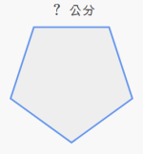

9.下圖三角形的周長為16公分，請問
「？」邊為幾公分？
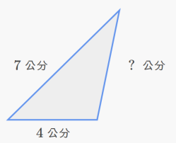

10. 下圖是用邊長為3公分的正方形所
拼出來的長方形，算算看這個長方
形的周長是多少？
